RIKEJo 2014 (Rich Integrated Knowledge and Experience Joined in NWU)
「歴史を科学する」応募申請書
生徒氏名： |  | 保護者名： 印
在学校名： 立 高等学校・中等教育学校 年
住所：〒
TEL.： | FAX： |  | メール：
■歴史・考古学に関して、どのような事柄や分野に興味・関心があるかを、具体的に書いて下さい。

「プログラム2：ワークショップ」への参加 (いずれかに◯をつけて下さい)
する予定 しない予定 未定
「プログラム3：課題研究」への参加 (いずれかに◯をつけて下さい)
する予定 しない予定 未定
※本書類の情報は、RIKEJo2014「歴史を科学する」への応募に関することにのみ利用します。

日程の詳細

月 | 日 | 曜日 | 午前(9：00〜12：00) | 午後(13：00〜17：00) | 夜
8 | 19 | 火 |  | ■受付 13：00〜13：30  (奈良女子大学コラボレーションセンター 1階)  ■オリエンテーション  (奈良女子大学)  ■アイスブレーキング  (奈良市内等) | ■宿舎(3泊)  観光ホテルタマル  〒630-827  奈良市押上町41番地  TEL.0742-22-6318  ■自由
 | 20 | 水 | ■講義・実習1  (奈良女子大学) | ■講義・実習2  (奈良女子大学) | ■講演・フリートーク1  (観光ホテルタマル)
 | 21 | 木 | ■フィールドワーク  (場所は未定) | ■フィールドワーク  (場所は未定) | ■講演・フリートーク2  (観光ホテルタマル)
 | 22 | 金 | ■ポスター作成  (奈良女子大学) | ■ポスター発表  (奈良女子大学)  ■解散  16：00予定

大学構内マップ

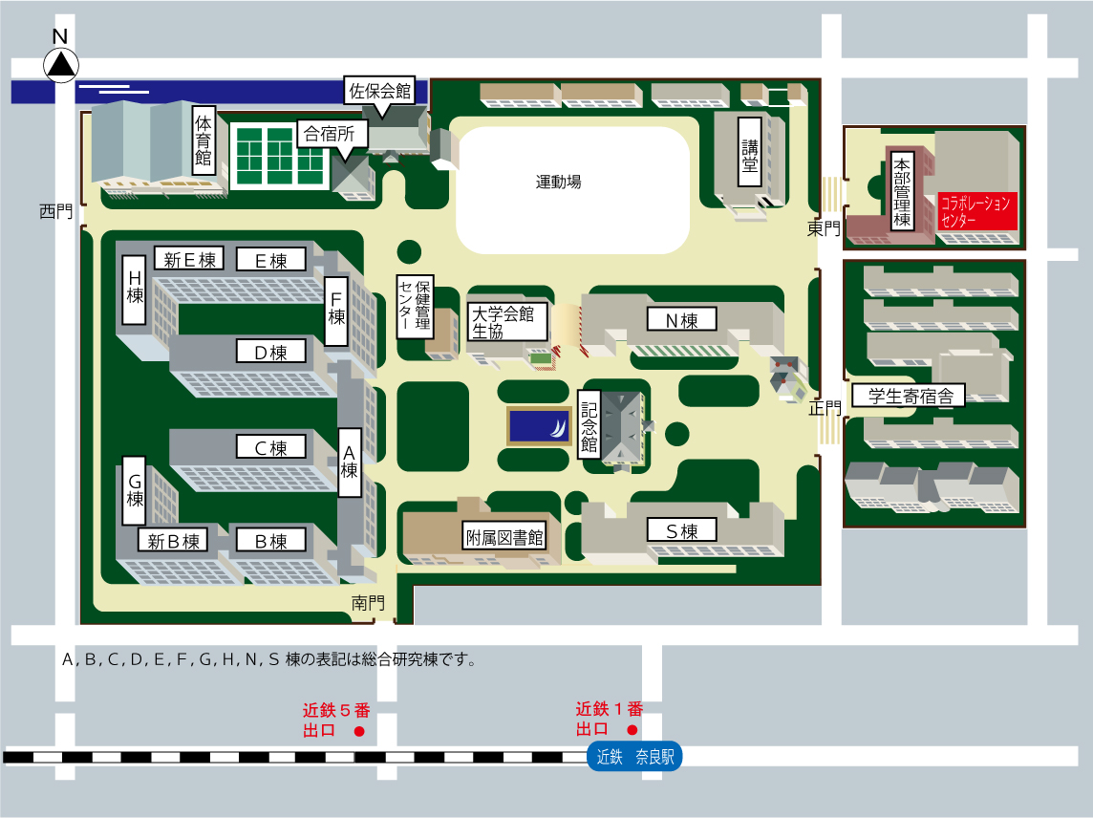
19日の集合場所となる建物です。

